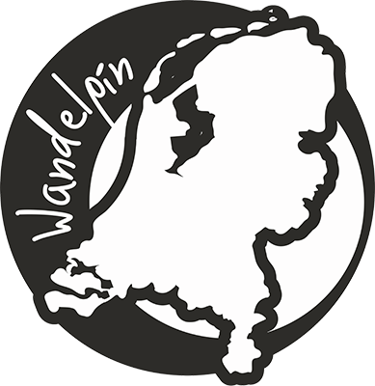  Weeknr | Data | maandag | dinsdag | woensdag | donderdag | vrijdag | zaterdag | zondag | totaal
Invullijst Wandelpin Wandel Challenge 2021
Wat ga je doen?
Wandel 20 weken 21 kilometer en ontvang van ons een unieke, niet in de webshop te kopen Wandelpin.
Veel wandelplezier

